

Adicionar Acertos do Aviso
Esta opção do sistema permite adicionar acertos do aviso bancário do Arrecadador existentes na base de dados.
Informar, pelo menos, um dos parâmetros de pesquisa relacionados abaixo, em seguida clique no botão :
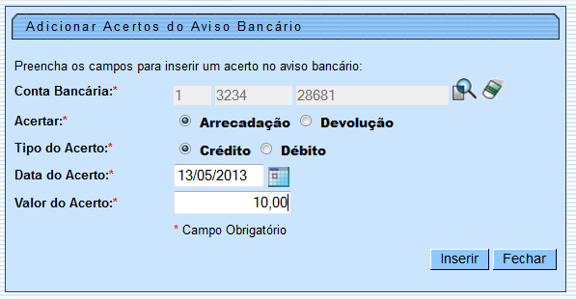

Preenchimento dos Campos
Campo | Preenchimento dos Campos
Conta Bancária(*) | Campo obrigatório - A conta bancária será exibida pelo sistema, mas é permitida modificação.  Para pesquisar nova conta, clique no botão e será exibido um popup para que seja selecionada a nova conta.  Para apagar o conteúdo do campo, clique no botão ao lado do campo em exibição.  Para obter detalhes sobre como pesquisar a conta bancáriado arrecadador, clique no link Pesquisar Conta Bancária.
Acertar(*) | Campo obrigatório - Caso seja acerto de arrecadação, marque na opção “Arrecadação”, caso seja acerto de devolução, marque na opção “Devolução”.
Tipo do Acerto(*) | Campo obrigatório - Caso seja tipo do acerto para crédito, marque na opção “Crédito”, caso seja acerto para débito, marque na opção “Débito”.
Data do Acerto(*) | Informe a data válida para o acerto, no formato dd/mm/aaaa (dia, mês, ano), ou clique no botão , link Pesquisar Data - Calendário, para selecionar a data desejada.
Valor do Acerto(*) | Campo obrigatório - Informe o valor do acerto com 2 casas decimais.

Funcionalidade dos Botões
Botão | Descrição da Funcionalidade
 | Ao clicar neste botão, o sistema permite consultar um dado nas bases de dados.
 | Ao clicar neste botão, o sistema apaga o conteúdo do campo em exibição.
Ao clicar neste botão, o sistema permite selecionar uma data válida, no formato dd/mm/aaaa (dia, mês, ano).
Para obter detalhes sobre o preenchimento do campo de datas, clique no hiperlink Pesquisar Data - Calendário.
 | Ao clicar neste botão, o sistema fecha a tela de popup.
 | Este botão dispara a operação de inserir as informações nas bases de dados.
Clique aqui para retornar ao Menu Principal do GSAN

